
TRƯỜNG ĐẠI HỌC SÀI GÒN
KHOA CÔNG NGHỆ THÔNG TIN
-----***-----

BÁO CÁO
MÔN: NGÔN NGỮ LẬP TRÌNH C-SHARP
THỰC HÀNH 03
LINQ CƠ BẢN
Họ và tên: Lê Nguyễn Anh Bảo
Mã sinh viên: 3124411026
Lớp: DCT124C3
Giảng viên: Đỗ Như Tài
Tháng 9 năm 2026

MỤC LỤC
MỤC LỤC 1
1. Giới thiệu và mục tiêu 2
2. Môi trường và cách thực hiện 2
3. Các toán tử LINQ được sử dụng 2
4. Xây dựng lớp dữ liệu (Bài 4.1 và 6.1) 3
5. Bài 2.1. Truy vấn mảng số nguyên 4
6. Bài 2.2. Truy vấn mảng chuỗi 5
7. Bài 3.1. Thống kê mảng số 8
8. Bài 3.2. Thống kê mảng chuỗi 9
9. Bài 5.1. Truy vấn cơ bản trên List<MonHoc> 12
10. Bài 5.2. Thống kê trên List<MonHoc> 14
11. Bài 6.2. Truy vấn trên hai nguồn dữ liệu (join) 19
12. So sánh LINQPad và VSCode 23
Kết luận 24

1. Giới thiệu và mục tiêu
LINQ là tập hợp các toán tử truy vấn được tích hợp trực tiếp vào ngôn ngữ C#, cho phép truy vấn mảng, List<T> và nhiều nguồn dữ liệu khác bằng cùng một cách viết. Bài thực hành 03 gồm các mục tiêu sau:
- Sử dụng LINQ để truy vấn dữ liệu trong mảng và List<T> với các toán tử where, orderby, select.
- Sử dụng các phương thức mở rộng Count, Sum, Average, Min, Max, Distinct và GroupBy.
- Xây dựng dữ liệu đối tượng (lớp MonHoc, lớp He) và truy vấn trên List<MonHoc>.
- Truy vấn trên hai nguồn dữ liệu bằng join, GroupJoin và DefaultIfEmpty.

2. Môi trường và cách thực hiện
Bài làm được thực hiện theo hai bước như yêu cầu: chạy thử từng truy vấn trên LINQPad có ghi chú, sau đó tạo dự án Console App trên VSCode và áp dụng lại mã nguồn.
Bước 1 - Chạy thử trên LINQPad (https://www.linqpad.net)
- Tạo query mới với Language là “C# Program”, dán mã và bấm F5 để chạy.
- LINQPad không cần tạo project. Phương thức Dump() hiển thị kết quả dạng bảng hoặc cây, đặc biệt tiện để xem cấu trúc nhóm của GroupBy và kết quả join.
- Tập tin nộp: 1_LINQPad/Lab03_LINQ.linq (có ghi chú cho từng câu).
Bước 2 - Tạo dự án và áp dụng mã trên VSCode
- Cài .NET SDK 8 và tiện ích C# Dev Kit (hoặc C#) trong VSCode.
- Tạo dự án bằng lệnh: dotnet new console -n BaiThucHanhLINQ; thay nội dung Program.cs bằng mã nguồn nộp kèm.
- Chạy bằng lệnh: dotnet run (trong thư mục dự án). Đầu ra tiếng Việt hiển thị đúng nhờ Console.OutputEncoding = Encoding.UTF8.
- Tập tin nộp: 2_VSCode/BaiThucHanhLINQ/Program.cs và BaiThucHanhLINQ.csproj.

3. Các toán tử LINQ được sử dụng
Toán tử | Chức năng | Dùng ở bài
where / Where | Lọc phần tử theo điều kiện | 2.1, 2.2, 5.1, 5.2
orderby / OrderBy, OrderByDescending, ThenBy | Sắp xếp tăng dần, giảm dần, thêm khóa phụ | 2.2, 5.1, 5.2, 6.2
select / Select | Chiếu hoặc biến đổi phần tử; Select có chỉ số dùng để đánh số thứ tự | 2.1, 2.2, 5.1, 6.2
Count, Sum, Min, Max | Đếm, cộng, tìm nhỏ nhất, lớn nhất | 3.1, 3.2, 5.2
Distinct | Loại bỏ phần tử trùng | 3.1, 6.2
group … by / GroupBy | Phân nhóm theo khóa; mỗi nhóm có Key và các phần tử | 3.1, 3.2, 5.2, 6.2
join … on … equals | Nối hai nguồn dữ liệu (inner join) | 6.2
join … into / GroupJoin | Nối và gom các phần tử khớp vào một nhóm | 6.2
DefaultIfEmpty | Trả về phần tử mặc định (null) khi nhóm rỗng, dùng cho left outer join | 6.2
Concat, Any, Take, FirstOrDefault | Nối hai dãy, kiểm tra tồn tại, lấy N phần tử đầu, lấy phần tử đầu tiên | 6.2
Query Syntax và Method Syntax: Query Syntax (from … where … select …) gần giống SQL nên dễ đọc; Method Syntax (chuỗi phương thức và lambda) đầy đủ hơn vì một số toán tử như Count, Take, Distinct chỉ có ở dạng phương thức. Trình biên dịch chuyển Query Syntax thành Method Syntax nên kết quả hai cách như nhau.

4. Xây dựng lớp dữ liệu (Bài 4.1 và 6.1)
Lớp MonHoc mô tả một môn học (MaMon, TenMon, He, SoTiet). Lớp DuLieu có phương thức tĩnh DS_Mon() trả về List<MonHoc> gồm 18 môn theo bảng dữ liệu của đề. Lớp He (MaHe, TenHe) và phương thức DS_He() trả về 3 hệ: KTV, CD, QT.
Mã nguồn
public class MonHoc
{
public string MaMon { get; set; } = "";
public string TenMon { get; set; } = "";
public string He { get; set; } = "";
public byte SoTiet { get; set; }
}

public class He
{
public string MaHe { get; set; } = "";
public string TenHe { get; set; } = "";
}

public static class DuLieu
{
public static List<MonHoc> DS_Mon()
public static List<He> DS_He()
}
Giải thích
- SoTiet dùng kiểu byte theo đề (giá trị lớn nhất 128 nằm trong khoảng 0 đến 255). Khi cộng dồn bằng Sum phải ép sang int để tránh tràn số.
- Đề không ghi hệ cho môn XYZ (Chưa đặt tên môn, 0 tiết), nên thuộc tính He được để rỗng. Đây là “môn chưa khai báo hệ” dùng cho các câu 6.2c và 6.2d.
- Hệ QT (Chứng chỉ quốc tế) chưa có môn nào, dùng để minh họa left outer join ở câu 6.2b. Đầy đủ dữ liệu xem trong Program.cs.

5. Bài 2.1. Truy vấn mảng số nguyên
Đề bài
Cho mảng int[] mangSo = { 50, 42, 16, 3, 9, 8, 12, 7, 24, 0 }. (a) Liệt kê phần tử chia hết cho 4 và 3; (b) liệt kê phần tử nhỏ hơn hoặc bằng 3; (c) tạo dãy mới: số chẵn chia đôi, số lẻ giữ nguyên.
Mã nguồn
static void Bai2_1()
{
TieuDe("BÀI 2.1 - Truy vấn mảng số nguyên");
int[] mangSo = { 50, 42, 16, 3, 9, 8, 12, 7, 24, 0 };

Nhan("a. Chia hết cho 4 và 3 (Query Syntax)");
var a1 = from x in mangSo where x % 4 == 0 && x % 3 == 0 select x;
foreach (var x in a1) Console.Write(x + " ");
Console.WriteLine();

Nhan("a. Chia hết cho 4 và 3 (Method Syntax)");
var a2 = mangSo.Where(x => x % 4 == 0 && x % 3 == 0);
Console.WriteLine(string.Join(", ", a2));

Nhan("b. Nhỏ hơn hoặc bằng 3 (Query Syntax)");
var b1 = from x in mangSo where x <= 3 select x;
Console.WriteLine(string.Join(", ", b1));

Nhan("b. Nhỏ hơn hoặc bằng 3 (Method Syntax)");
var b2 = mangSo.Where(x => x <= 3);
Console.WriteLine(string.Join(", ", b2));

Nhan("c. Số chẵn chia đôi, số lẻ giữ nguyên (Query Syntax)");
var c1 = from x in mangSo select x % 2 == 0 ? x / 2 : x;
Console.WriteLine(string.Join(", ", c1));

Nhan("c. Số chẵn chia đôi, số lẻ giữ nguyên (Method Syntax)");
var c2 = mangSo.Select(x => x % 2 == 0 ? x / 2 : x);
Console.WriteLine(string.Join(", ", c2));
}
Kết quả chạy
-- a. Chia hết cho 4 và 3 (Query Syntax)
12 24 0
-- a. Chia hết cho 4 và 3 (Method Syntax)
12, 24, 0
-- b. Nhỏ hơn hoặc bằng 3 (Query Syntax)
3, 0
-- b. Nhỏ hơn hoặc bằng 3 (Method Syntax)
3, 0
-- c. Số chẵn chia đôi, số lẻ giữ nguyên (Query Syntax)
25, 21, 8, 3, 9, 4, 6, 7, 12, 0
-- c. Số chẵn chia đôi, số lẻ giữ nguyên (Method Syntax)
25, 21, 8, 3, 9, 4, 6, 7, 12, 0
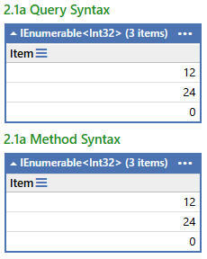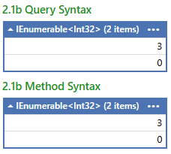
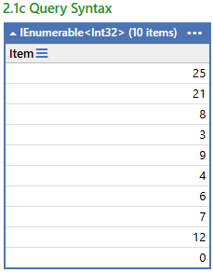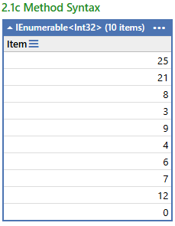
Giải thích
- Mỗi câu được viết cả hai cách: Query Syntax (from … where … select …) và Method Syntax (Where, Select với biểu thức lambda). Hai cách cho kết quả giống nhau, chỉ khác cách viết.
- Câu a: điều kiện x % 4 == 0 && x % 3 == 0 tương đương chia hết cho 12, nên chọn được 12 và 24. Số 0 cũng được chọn vì 0 chia hết cho mọi số nguyên khác 0.
- Câu b: điều kiện x <= 3 chọn được 3 và 0.
- Câu c: toán tử select không chỉ chọn mà còn biến đổi phần tử; dùng toán tử 3 ngôi x % 2 == 0 ? x / 2 : x. Kết quả 25, 21, 8, 3, 9, 4, 6, 7, 12, 0 trùng với kết quả dự kiến trong đề.

6. Bài 2.2. Truy vấn mảng chuỗi
Đề bài
Cho mảng chuỗi mangChuoi (14 phần tử: "đầu", "lòng", …, "Thúy", "Vân"). (a) Lấy các phần tử có 4 ký tự và sắp xếp tăng dần theo ký tự đầu; (b) biến đổi thành dạng <chữ thường> - <CHỮ HOA>; (c) lấy các phần tử chứa ký tự “u”; (d) lấy các phần tử bắt đầu bằng chữ in hoa.
Mã nguồn
static void Bai2_2()
{
TieuDe("BÀI 2.2 - Truy vấn mảng chuỗi");
string[] mangChuoi = { "đầu", "lòng", "hai", "ả", "tố", "nga",
"Thúy", "Kiều", "là", "chị", "em", "là", "Thúy", "Vân" };

Nhan("a. Phần tử có 4 ký tự, sắp xếp theo ký tự đầu (Query Syntax)");
var a1 = from s in mangChuoi
where s.Length == 4
orderby s[0]
select s;
Console.WriteLine(string.Join(", ", a1));

Nhan("a. (Method Syntax)");
var a2 = mangChuoi.Where(s => s.Length == 4).OrderBy(s => s[0]);
Console.WriteLine(string.Join(", ", a2));

Nhan("b. Dạng <chữ thường> - <CHỮ HOA> (Query Syntax)");
var b1 = from s in mangChuoi select $"{s.ToLower()} - {s.ToUpper()}";
foreach (var s in b1) Console.WriteLine(s);

Nhan("b. (Method Syntax)");
var b2 = mangChuoi.Select(s => $"{s.ToLower()} - {s.ToUpper()}");
Console.WriteLine(string.Join(" | ", b2));

Nhan("c. Phần tử chứa ký tự \"u\" (Query Syntax)");
var c1 = from s in mangChuoi where s.Contains('u') select s;
Console.WriteLine(string.Join(", ", c1));

Nhan("c. (Method Syntax)");
var c2 = mangChuoi.Where(s => s.Contains('u'));
Console.WriteLine(string.Join(", ", c2));

Nhan("d. Phần tử bắt đầu bằng chữ in hoa (Query Syntax)");
var d1 = from s in mangChuoi where char.IsUpper(s[0]) select s;
Console.WriteLine(string.Join(" ", d1));

Nhan("d. (Method Syntax)");
var d2 = mangChuoi.Where(s => char.IsUpper(s[0]));
Console.WriteLine(string.Join(" ", d2));
}
Kết quả chạy
-- a. Phần tử có 4 ký tự, sắp xếp theo ký tự đầu (Query Syntax)
Kiều, Thúy, Thúy, lòng
-- a. (Method Syntax)
Kiều, Thúy, Thúy, lòng
-- b. Dạng <chữ thường> - <CHỮ HOA> (Query Syntax)
đầu - ĐẦU
lòng - LÒNG
hai - HAI
ả - Ả
tố - TỐ
nga - NGA
thúy - THÚY
kiều - KIỀU
là - LÀ
chị - CHỊ
em - EM
là - LÀ
thúy - THÚY
vân - VÂN
-- b. (Method Syntax)
đầu - ĐẦU | lòng - LÒNG | hai - HAI | ả - Ả | tố - TỐ | nga - NGA | thúy - THÚY | kiều - KIỀU | là - LÀ | chị - CHỊ | em - EM | là - LÀ | thúy - THÚY | vân - VÂN
-- c. Phần tử chứa ký tự "u" (Query Syntax)
đầu, Kiều
-- c. (Method Syntax)
đầu, Kiều
-- d. Phần tử bắt đầu bằng chữ in hoa (Query Syntax)
Thúy Kiều Thúy Vân
-- d. (Method Syntax)
Thúy Kiều Thúy Vân
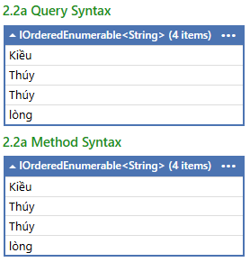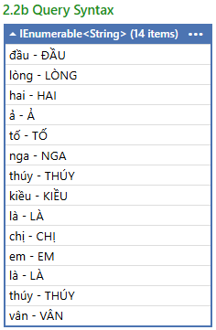 | 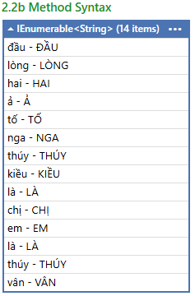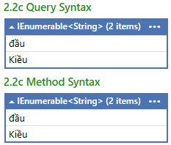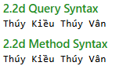
Giải thích
- Câu a: Where(s => s.Length == 4) lọc theo độ dài, OrderBy(s => s[0]) sắp xếp theo ký tự đầu. Việc so sánh dựa trên mã ký tự nên chữ hoa (K, T) đứng trước chữ thường (l), kết quả là Kiều, Thúy, Thúy, lòng. Hai phần tử “Thúy” giữ nguyên thứ tự ban đầu vì OrderBy là sắp xếp ổn định.
- Câu b: dùng ToLower() và ToUpper() trong phép chiếu select, ghép thành chuỗi bằng nội suy chuỗi $"{...} - {...}".
- Câu c: Contains('u') chỉ khớp chữ u không dấu, nên chọn được “đầu” và “Kiều”. Từ “Thúy” chứa ký tự ú (có dấu) là một ký tự khác nên không được chọn.
- Câu d: char.IsUpper(s[0]) kiểm tra ký tự đầu là chữ in hoa; ghép các phần tử bằng string.Join(" ") cho ra “Thúy Kiều Thúy Vân”.

7. Bài 3.1. Thống kê mảng số
Đề bài
Cho mảng int[] mangSo = { 50, 42, 12, 3, 9, 8, 1, 50, 3, 42, 85 }. (a) Tổng số phần tử, số phần tử chẵn, số phần tử lẻ; (b) tổng, lớn nhất, nhỏ nhất; (c) số giá trị khác nhau; (d) phân nhóm theo số dư khi chia cho 5.
Mã nguồn
static void Bai3_1()
{
TieuDe("BÀI 3.1 - Thống kê mảng số");
int[] mangSo = { 50, 42, 12, 3, 9, 8, 1, 50, 3, 42, 85 };

Nhan("a. Thống kê số lượng phần tử");
Console.WriteLine($"Tổng số phần tử : {mangSo.Count()}");
Console.WriteLine($"Số phần tử chẵn : {mangSo.Count(x => x % 2 == 0)}");
Console.WriteLine($"Số phần tử lẻ : {mangSo.Count(x => x % 2 != 0)}");

Nhan("b. Tổng, lớn nhất, nhỏ nhất");
Console.WriteLine($"Tổng các giá trị : {mangSo.Sum()}");
Console.WriteLine($"Giá trị lớn nhất : {mangSo.Max()}");
Console.WriteLine($"Giá trị nhỏ nhất : {mangSo.Min()}");

Nhan("c. Số giá trị khác nhau");
Console.WriteLine($"Có {mangSo.Distinct().Count()} giá trị khác nhau: {string.Join(", ", mangSo.Distinct())}");

Nhan("d. Phân nhóm theo số dư khi chia cho 5");
var nhom = from x in mangSo
group x by x % 5 into g
orderby g.Key
select g;
foreach (var g in nhom)
Console.WriteLine($"Số dư {g.Key}: {string.Join(", ", g)}");
}
Kết quả chạy
-- a. Thống kê số lượng phần tử
Tổng số phần tử : 11
Số phần tử chẵn : 6
Số phần tử lẻ : 5
-- b. Tổng, lớn nhất, nhỏ nhất
Tổng các giá trị : 305
Giá trị lớn nhất : 85
Giá trị nhỏ nhất : 1
-- c. Số giá trị khác nhau
Có 8 giá trị khác nhau: 50, 42, 12, 3, 9, 8, 1, 85
-- d. Phân nhóm theo số dư khi chia cho 5
Số dư 0: 50, 50, 85
Số dư 1: 1
Số dư 2: 42, 12, 42
Số dư 3: 3, 8, 3
Số dư 4: 9
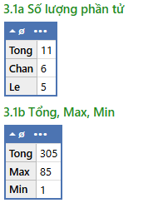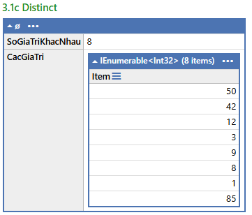 | 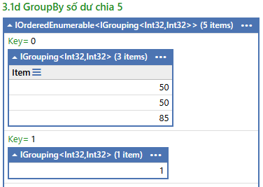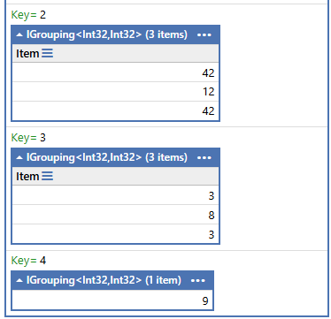
Giải thích
- Câu a: Count() đếm tất cả phần tử, Count(điều kiện) chỉ đếm phần tử thỏa điều kiện. Kiểm tra: 6 số chẵn + 5 số lẻ = 11 phần tử.
- Câu b: Sum(), Max(), Min() là các phương thức tổng hợp (aggregate) trả về một giá trị duy nhất: tổng 305, lớn nhất 85, nhỏ nhất 1.
- Câu c: Distinct() loại bỏ phần tử trùng (50, 3 và 42 xuất hiện 2 lần), còn lại 8 giá trị khác nhau.
- Câu d: group x by x % 5 into g tạo các nhóm theo khóa là số dư. Mỗi nhóm g có g.Key (số dư) và chứa các phần tử thuộc nhóm; orderby g.Key sắp xếp các nhóm theo số dư tăng dần. Cần duyệt hai tầng (nhóm rồi phần tử).

8. Bài 3.2. Thống kê mảng chuỗi
Đề bài
Cho mảng string[] monAn (14 tên món ăn). (a) Tìm các phần tử ngắn nhất và dài nhất; (b) phân nhóm theo từ đầu tiên của tên món; (c) đếm số món có từ đầu tiên là “Bánh”.
Mã nguồn
static void Bai3_2()
{
TieuDe("BÀI 3.2 - Thống kê mảng chuỗi");
string[] monAn = { "Bún bò Huế", "Hủ tiếu heo", "Bánh canh", "Bánh mì",
"Nước Cà phê", "Mì quảng", "Cơm tấm", "Nước Chanh dây", "Mì xào",
"Bún riêu", "Bánh cuốn", "Mì gói", "Bún chả", "Hủ tiếu Nam vang" };

Nhan("a. Phần tử ngắn nhất và dài nhất");
int minLen = monAn.Min(s => s.Length);
int maxLen = monAn.Max(s => s.Length);
Console.WriteLine($"Ngắn nhất ({minLen} ký tự): {string.Join(", ", monAn.Where(s => s.Length == minLen))}");
Console.WriteLine($"Dài nhất ({maxLen} ký tự): {string.Join(", ", monAn.Where(s => s.Length == maxLen))}");

Nhan("b. Phân nhóm theo từ đầu tiên");
var nhom = from s in monAn
group s by s.Split(' ')[0] into g
select g;
foreach (var g in nhom)
{
Console.WriteLine($"Nhóm \"{g.Key}\" ({g.Count()} món):");
foreach (var s in g) Console.WriteLine(" " + s);
}

Nhan("c. Số phần tử có từ đầu tiên là \"Bánh\"");
int dem = monAn.Count(s => s.Split(' ')[0] == "Bánh");
Console.WriteLine(dem);
}
Kết quả chạy
-- a. Phần tử ngắn nhất và dài nhất
Ngắn nhất (6 ký tự): Mì xào, Mì gói
Dài nhất (16 ký tự): Hủ tiếu Nam vang
-- b. Phân nhóm theo từ đầu tiên
Nhóm "Bún" (3 món):
Bún bò Huế
Bún riêu
Bún chả
Nhóm "Hủ" (2 món):
Hủ tiếu heo
Hủ tiếu Nam vang
Nhóm "Bánh" (3 món):
Bánh canh
Bánh mì
Bánh cuốn
Nhóm "Nước" (2 món):
Nước Cà phê
Nước Chanh dây
Nhóm "Mì" (3 món):
Mì quảng
Mì xào
Mì gói
Nhóm "Cơm" (1 món):
Cơm tấm
-- c. Số phần tử có từ đầu tiên là "Bánh"
3
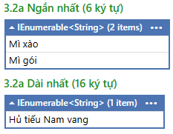 | 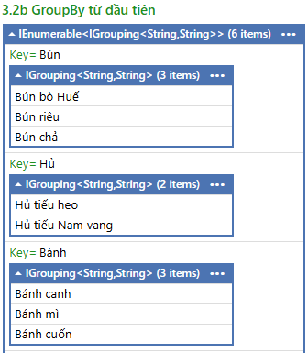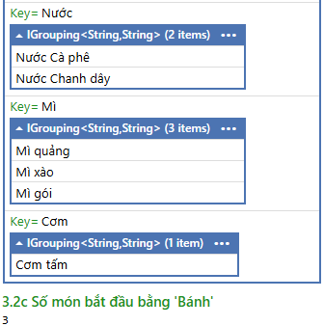
Giải thích
- Câu a: dùng Min/Max trên s.Length để biết độ dài nhỏ nhất, lớn nhất, sau đó dùng Where để lấy mọi chuỗi có độ dài đó (vì có thể có nhiều chuỗi cùng độ dài, ví dụ “Mì xào” và “Mì gói” cùng 6 ký tự).
- Câu b: khóa nhóm là s.Split(' ')[0], tức từ đầu tiên sau khi tách chuỗi theo khoảng trắng. GroupBy giữ thứ tự xuất hiện đầu tiên của từng khóa.
- Câu c: Count(s => s.Split(' ')[0] == "Bánh") cho kết quả 3 (Bánh canh, Bánh mì, Bánh cuốn).

9. Bài 5.1. Truy vấn cơ bản trên List<MonHoc>
Đề bài
Trên danh sách môn học: (a) tên môn bắt đầu bằng “Lập trình”; (b) môn hệ CD, số tiết giảm dần rồi mã môn tăng dần; (c) môn có tên chứa “web”, chỉ lấy Tên môn và Hệ; (d) môn hệ KTV, sắp xếp tăng dần theo Mã môn.
Mã nguồn (có ghi chú)
static void Bai5_1()
{
TieuDe("BÀI 5.1 - Truy vấn cơ bản trên List<MonHoc>");
var ds = DuLieu.DS_Mon();

Nhan("a. Tên môn bắt đầu bằng \"Lập trình\"");
var a = from m in ds
where m.TenMon.StartsWith("Lập trình")
select m.TenMon;
foreach (var t in a) Console.WriteLine(t);

Nhan("b. Hệ CD, số tiết giảm dần rồi mã môn tăng dần");
var b = ds.Where(m => m.He == "CD")
.OrderByDescending(m => m.SoTiet)
.ThenBy(m => m.MaMon, StringComparer.Ordinal);
foreach (var m in b) InMon(m);

Nhan("c. Môn có tên chứa \"web\" (Tên môn, Hệ)");
var c = from m in ds
where m.TenMon.Contains("web", StringComparison.OrdinalIgnoreCase)
select new { m.TenMon, m.He };
foreach (var x in c) Console.WriteLine($"{x.TenMon,-45} {x.He}");

Nhan("d. Hệ KTV, sắp xếp tăng dần theo Mã môn");
var d = from m in ds
where m.He == "KTV"
orderby m.MaMon
select m;
foreach (var m in d) InMon(m);
}
Kết quả chạy
-- a. Tên môn bắt đầu bằng "Lập trình"
Lập trình Windows Forms
Lập trình Web với HTML, CSS và JavaScript
Lập trình CSDL SQL Server căn bản
Lập trình CSDL SQL Server nâng cao
Lập trình hướng đối tượng với C/C++
-- b. Hệ CD, số tiết giảm dần rồi mã môn tăng dần
CC++ Lập trình hướng đối tượng với C/C++ CD 128
JLCB Joomla cơ bản CD 72
LINQ Language-Integrated Query CD 64
DAWEB Đồ án thực tế Web với ASP.NET CD 40
DAWIN Đồ án thực tế Windows Forms CD 40
BWEB HTML, CSS và JavaScript CD 32
CRYS Crystal Report trong Visual Studio CD 32
XML Công nghệ XML CD 32
JQUE JQuery CD 22
-- c. Môn có tên chứa "web" (Tên môn, Hệ)
Lập trình Web với HTML, CSS và JavaScript KTV
Xây dựng ứng dụng Web với ASP.NET KTV
Đồ án thực tế Web với ASP.NET CD
-- d. Hệ KTV, sắp xếp tăng dần theo Mã môn
HP2_1 Nền tảng C# KTV 64
HP2_2 Công nghệ ADO.NET KTV 64
HP3_1 Lập trình Windows Forms KTV 64
HP3_2 Xây dựng ứng dụng Windows Forms KTV 64
HP4_1 Lập trình Web với HTML, CSS và JavaScript KTV 64
HP4_2 Xây dựng ứng dụng Web với ASP.NET KTV 64
HP5_1 Lập trình CSDL SQL Server căn bản KTV 64
HP5_2 Lập trình CSDL SQL Server nâng cao KTV 64
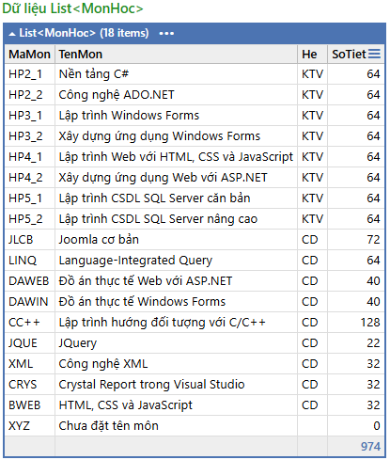
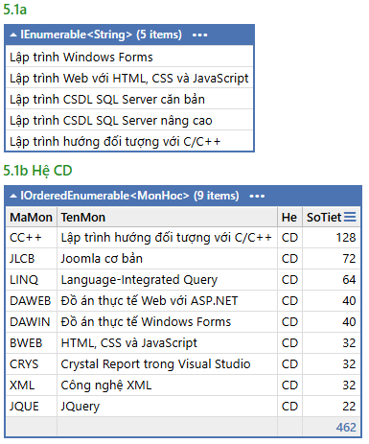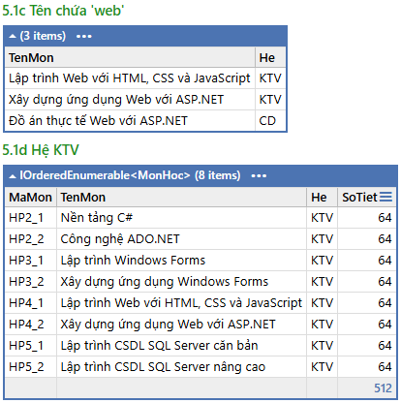
Giải thích
- Câu a: StartsWith("Lập trình") trong where; select m.TenMon chỉ lấy cột tên môn.
- Câu b: OrderByDescending(SoTiet) là khóa sắp xếp thứ nhất, ThenBy(MaMon) là khóa thứ hai khi số tiết bằng nhau. StringComparer.Ordinal đảm bảo thứ tự mã môn giống nhau trên mọi máy.
- Câu c: Contains("web", StringComparison.OrdinalIgnoreCase) không phân biệt hoa thường nên khớp cả “Web”. select new { m.TenMon, m.He } tạo kiểu vô danh chỉ gồm hai cột cần lấy (phép chiếu).
- Câu d: kết hợp where và orderby trong cùng một truy vấn.

10. Bài 5.2. Thống kê trên List<MonHoc>
Đề bài
Thực hiện 11 yêu cầu thống kê (a đến k): đếm, tổng số tiết, đếm theo hệ, nhóm theo số tiết, môn có số tiết cao nhất, thống kê theo hệ (tổng môn, tổng tiết, cao nhất, thấp nhất), các kiểu phân nhóm và lọc trước khi nhóm.
Mã nguồn
static void Bai5_2()
{
TieuDe("BÀI 5.2 - Thống kê trên List<MonHoc>");
var ds = DuLieu.DS_Mon();

Nhan("a. Tổng số môn");
Console.WriteLine(ds.Count);

Nhan("b. Số môn có tên bắt đầu bằng \"Lập trình\"");
Console.WriteLine(ds.Count(m => m.TenMon.StartsWith("Lập trình")));

Nhan("c. Tổng số tiết của hệ KTV");
Console.WriteLine(ds.Where(m => m.He == "KTV").Sum(m => (int)m.SoTiet));

Nhan("d. Tổng số môn của mỗi hệ");
var d = from m in ds
group m by m.He into g
select new { He = g.Key, TongSoMon = g.Count() };
Console.WriteLine($"{"Hệ",-22} Tổng số môn");
foreach (var x in d) Console.WriteLine($"{HienThiHe(x.He),-22} {x.TongSoMon}");

Nhan("e. Nhóm theo Số tiết, giảm dần theo Số tiết");
var e = ds.GroupBy(m => m.SoTiet)
.Select(g => new { SoTiet = g.Key, TongSoMon = g.Count() })
.OrderByDescending(x => x.SoTiet);
Console.WriteLine($"{"Số tiết",-10} Tổng số môn");
foreach (var x in e) Console.WriteLine($"{x.SoTiet,-10} {x.TongSoMon}");

Nhan("f. Môn học có số tiết cao nhất");
byte maxTiet = ds.Max(m => m.SoTiet);
foreach (var m in ds.Where(m => m.SoTiet == maxTiet)) InMon(m);

Nhan("g. Thống kê theo Hệ");
var g2 = from m in ds
group m by m.He into g
select new
{
He = g.Key,
TongMon = g.Count(),
TongTiet = g.Sum(m => (int)m.SoTiet),
Max = g.Max(m => m.SoTiet),
Min = g.Min(m => m.SoTiet)
};
Console.WriteLine($"{"Hệ",-22} {"Tổng môn",9} {"Tổng tiết",10} {"Cao nhất",9} {"Thấp nhất",10}");
foreach (var x in g2)
Console.WriteLine($"{HienThiHe(x.He),-22} {x.TongMon,9} {x.TongTiet,10} {x.Max,9} {x.Min,10}");
Nhan("h. Các môn học phân nhóm theo Hệ");
foreach (var g in ds.GroupBy(m => m.He))
{
Console.WriteLine($"[Hệ: {HienThiHe(g.Key)}] - {g.Count()} môn");
foreach (var m in g) Console.WriteLine($" {m.MaMon,-7} {m.TenMon,-40} {m.SoTiet,4}");
}

Nhan("i. Các môn học phân nhóm theo Số tiết, tăng dần theo Số tiết");
foreach (var g in ds.GroupBy(m => m.SoTiet).OrderBy(g => g.Key))
{
Console.WriteLine($"[Số tiết: {g.Key}] - {g.Count()} môn");
foreach (var m in g) Console.WriteLine($" {m.MaMon,-7} {m.TenMon,-40} {HienThiHe(m.He)}");
}

Nhan("j. Hệ KTV, phân nhóm theo học phần (HP2, HP3, HP4, HP5)");
var j = from m in ds
where m.He == "KTV"
group m by m.MaMon.Split('_')[0] into g
orderby g.Key
select g;
foreach (var g in j)
{
Console.WriteLine($"[Học phần {g.Key}]");
foreach (var m in g.OrderBy(m => m.MaMon, StringComparer.Ordinal))
Console.WriteLine($" {m.MaMon,-7} {m.TenMon,-40} {m.SoTiet,4}");
}

Nhan("k. Nhóm theo Hệ, chỉ lấy môn có Số tiết > 40, sắp xếp theo Mã môn");
var k = ds.Where(m => m.SoTiet > 40).GroupBy(m => m.He);
foreach (var g in k)
{
Console.WriteLine($"[Hệ: {HienThiHe(g.Key)}] - {g.Count()} môn");
foreach (var m in g.OrderBy(m => m.MaMon, StringComparer.Ordinal))
Console.WriteLine($" {m.MaMon,-7} {m.TenMon,-40} {m.SoTiet,4}");
}
}
Kết quả chạy
-- a. Tổng số môn
18
-- b. Số môn có tên bắt đầu bằng "Lập trình"
5
-- c. Tổng số tiết của hệ KTV
512
-- d. Tổng số môn của mỗi hệ
Hệ Tổng số môn
KTV 8
CD 9
(chưa khai báo hệ) 1
-- e. Nhóm theo Số tiết, giảm dần theo Số tiết
Số tiết Tổng số môn
128 1
72 1
64 9
40 2
32 3
22 1
0 1
-- f. Môn học có số tiết cao nhất
CC++ Lập trình hướng đối tượng với C/C++ CD 128
-- g. Thống kê theo Hệ
Hệ Tổng môn Tổng tiết Cao nhất Thấp nhất
KTV 8 512 64 64
CD 9 462 128 22
(chưa khai báo hệ) 1 0 0 0
-- h. Các môn học phân nhóm theo Hệ
[Hệ: KTV] - 8 môn
HP2_1 Nền tảng C# 64
HP2_2 Công nghệ ADO.NET 64
HP3_1 Lập trình Windows Forms 64
HP3_2 Xây dựng ứng dụng Windows Forms 64
HP4_1 Lập trình Web với HTML, CSS và JavaScript 64
HP4_2 Xây dựng ứng dụng Web với ASP.NET 64
HP5_1 Lập trình CSDL SQL Server căn bản 64
HP5_2 Lập trình CSDL SQL Server nâng cao 64
[Hệ: CD] - 9 môn
JLCB Joomla cơ bản 72
LINQ Language-Integrated Query 64
DAWEB Đồ án thực tế Web với ASP.NET 40
DAWIN Đồ án thực tế Windows Forms 40
CC++ Lập trình hướng đối tượng với C/C++ 128
JQUE JQuery 22
XML Công nghệ XML 32
CRYS Crystal Report trong Visual Studio 32
BWEB HTML, CSS và JavaScript 32
[Hệ: (chưa khai báo hệ)] - 1 môn
XYZ Chưa đặt tên môn 0
-- i. Các môn học phân nhóm theo Số tiết, tăng dần theo Số tiết
[Số tiết: 0] - 1 môn
XYZ Chưa đặt tên môn (chưa khai báo hệ)
[Số tiết: 22] - 1 môn
JQUE JQuery CD
[Số tiết: 32] - 3 môn
XML Công nghệ XML CD
CRYS Crystal Report trong Visual Studio CD
BWEB HTML, CSS và JavaScript CD
[Số tiết: 40] - 2 môn
DAWEB Đồ án thực tế Web với ASP.NET CD
DAWIN Đồ án thực tế Windows Forms CD
[Số tiết: 64] - 9 môn
HP2_1 Nền tảng C# KTV
HP2_2 Công nghệ ADO.NET KTV
HP3_1 Lập trình Windows Forms KTV
HP3_2 Xây dựng ứng dụng Windows Forms KTV
HP4_1 Lập trình Web với HTML, CSS và JavaScript KTV
HP4_2 Xây dựng ứng dụng Web với ASP.NET KTV
HP5_1 Lập trình CSDL SQL Server căn bản KTV
HP5_2 Lập trình CSDL SQL Server nâng cao KTV
LINQ Language-Integrated Query CD
[Số tiết: 72] - 1 môn
JLCB Joomla cơ bản CD
[Số tiết: 128] - 1 môn
CC++ Lập trình hướng đối tượng với C/C++ CD
-- j. Hệ KTV, phân nhóm theo học phần (HP2, HP3, HP4, HP5)
[Học phần HP2]
HP2_1 Nền tảng C# 64
HP2_2 Công nghệ ADO.NET 64
[Học phần HP3]
HP3_1 Lập trình Windows Forms 64
HP3_2 Xây dựng ứng dụng Windows Forms 64
[Học phần HP4]
HP4_1 Lập trình Web với HTML, CSS và JavaScript 64
HP4_2 Xây dựng ứng dụng Web với ASP.NET 64
[Học phần HP5]
HP5_1 Lập trình CSDL SQL Server căn bản 64
HP5_2 Lập trình CSDL SQL Server nâng cao 64
-- k. Nhóm theo Hệ, chỉ lấy môn có Số tiết > 40, sắp xếp theo Mã môn
[Hệ: KTV] - 8 môn
HP2_1 Nền tảng C# 64
HP2_2 Công nghệ ADO.NET 64
HP3_1 Lập trình Windows Forms 64
HP3_2 Xây dựng ứng dụng Windows Forms 64
HP4_1 Lập trình Web với HTML, CSS và JavaScript 64
HP4_2 Xây dựng ứng dụng Web với ASP.NET 64
HP5_1 Lập trình CSDL SQL Server căn bản 64
HP5_2 Lập trình CSDL SQL Server nâng cao 64
[Hệ: CD] - 3 môn
CC++ Lập trình hướng đối tượng với C/C++ 128
JLCB Joomla cơ bản 72
LINQ Language-Integrated Query 64
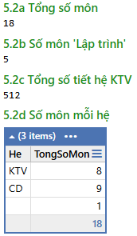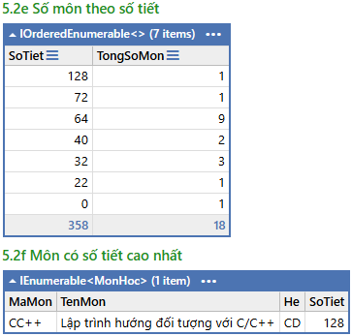
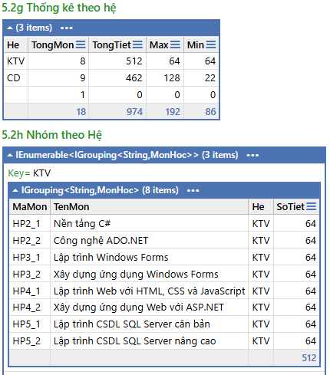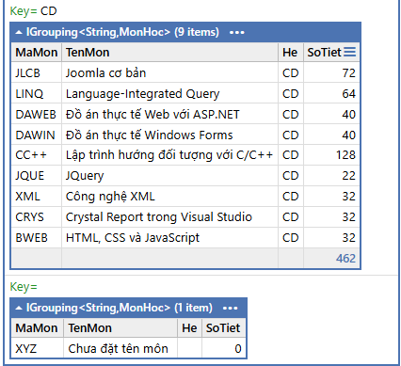
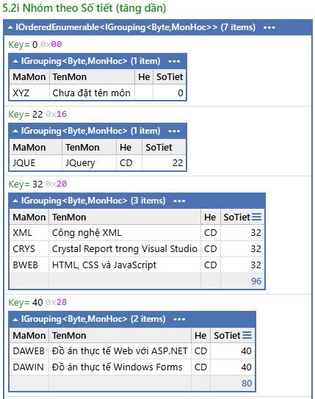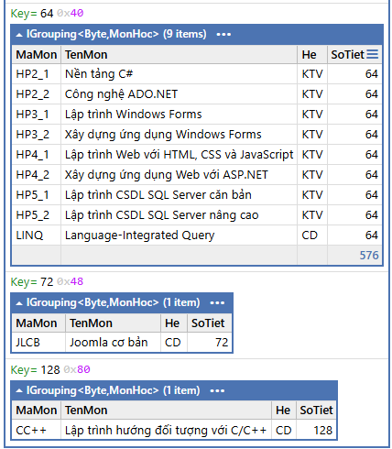
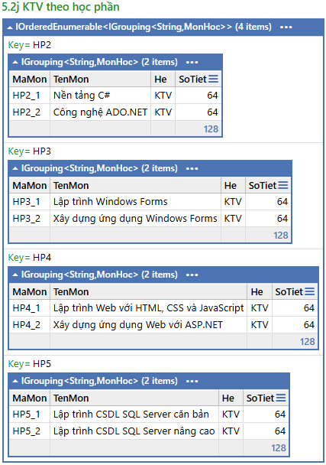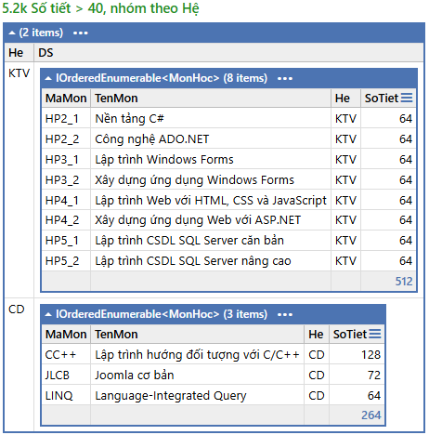
Giải thích
- Câu a, b, c: ds.Count, Count(điều kiện) và Sum(m => (int)m.SoTiet). Ép kiểu (int) vì SoTiet là byte, tránh tràn số khi cộng dồn. Tổng số tiết hệ KTV là 8 × 64 = 512.
- Câu d, e: GroupBy rồi Count() trong mỗi nhóm. Môn XYZ có Hệ rỗng nên tạo thành một nhóm riêng, chương trình hiển thị là “(chưa khai báo hệ)”. Câu e dùng OrderByDescending để sắp xếp giảm dần theo số tiết.
- Câu f: lấy giá trị lớn nhất bằng Max rồi dùng Where để lấy các môn có số tiết bằng giá trị đó (môn CC++ 128 tiết).
- Câu g: trong mỗi nhóm gọi đồng thời Count, Sum, Max, Min để có bảng thống kê theo hệ.
- Câu h, i: GroupBy trả về tập các nhóm IGrouping; mỗi nhóm vừa có Key vừa là tập môn học, nên in bằng hai vòng foreach lồng nhau. Câu i sắp xếp các nhóm theo Key tăng dần.
- Câu j: khóa nhóm m.MaMon.Split('_')[0] cắt phần trước dấu gạch dưới (HP2_1 thành HP2) để gom theo học phần; chỉ lấy hệ KTV; trong mỗi nhóm sắp xếp theo Mã môn.
- Câu k: Where(SoTiet > 40) được thực hiện trước GroupBy, nên môn DAWEB, DAWIN (40 tiết) và các môn ít tiết hơn không xuất hiện; nhóm không còn môn nào (XYZ) cũng biến mất.

11. Bài 6.2. Truy vấn trên hai nguồn dữ liệu (join)
Đề bài
Dùng hai danh sách List<MonHoc> và List<He> để thực hiện các câu a đến i: inner join, left outer join, full outer join, phần không khớp, 5 môn đầu theo số tiết, đếm môn mỗi hệ, đếm số loại số tiết, tìm môn đầu tiên, đánh số thứ tự trong nhóm.
Mã nguồn
static void Bai6_2()
{
TieuDe("BÀI 6.2 - Join hai nguồn dữ liệu");
var mons = DuLieu.DS_Mon();
var hes = DuLieu.DS_He();

Nhan("a. Join: Tên hệ, Mã môn, Tên môn");
var a = from h in hes
join m in mons on h.MaHe equals m.He
select new KetQuaJoin(h.MaHe, h.TenHe, m.MaMon, m.TenMon, m.SoTiet);
InJoin(a);

Nhan("b. Cả những hệ chưa có môn học (GroupJoin + DefaultIfEmpty)");
var leftJoin = from h in hes
join m in mons on h.MaHe equals m.He into nhomMon
from m in nhomMon.DefaultIfEmpty()
select new KetQuaJoin(h.MaHe, h.TenHe, m?.MaMon, m?.TenMon, m?.SoTiet);
InJoin(leftJoin);

Nhan("c. Cả hệ chưa có môn học và môn học chưa khai báo hệ");
var monKhongHe = from m in mons
where !hes.Any(h => h.MaHe == m.He)
select new KetQuaJoin(null, null, m.MaMon, m.TenMon, m.SoTiet);
var fullJoin = leftJoin.Concat(monKhongHe);
InJoin(fullJoin);

Nhan("d. Chỉ những hệ chưa có môn học và những môn học chưa khai báo hệ");
var chiKhongKhop = fullJoin.Where(x => x.MaMon == null || x.TenHe == null);
InJoin(chiKhongKhop);

Nhan("e. 5 môn học đầu tiên có số tiết giảm dần");
var e = (from h in hes
join m in mons on h.MaHe equals m.He
orderby m.SoTiet descending, m.MaMon
select new KetQuaJoin(h.MaHe, h.TenHe, m.MaMon, m.TenMon, m.SoTiet)).Take(5);
InJoin(e);

Nhan("f. Tổng số môn học của mỗi hệ");
var f = from h in hes
join m in mons on h.MaHe equals m.He into nhomMon
select new { h.MaHe, h.TenHe, TongSoMon = nhomMon.Count() };
Console.WriteLine($"{"Mã hệ",-8} {"Tên hệ",-20} Tổng số môn");
foreach (var x in f) Console.WriteLine($"{x.MaHe,-8} {x.TenHe,-20} {x.TongSoMon}");

Nhan("g. Số loại Số tiết khác nhau");
var loaiTiet = mons.Select(m => m.SoTiet).Distinct().ToList();
Console.WriteLine($"{loaiTiet.Count} loại: {string.Join(", ", loaiTiet.OrderBy(t => t))}");

Nhan("h. Môn học đầu tiên có tên bắt đầu bằng \"Lập trình\"");
var monDau = mons.FirstOrDefault(m => m.TenMon.StartsWith("Lập trình"));
if (monDau != null) InMon(monDau);
else Console.WriteLine("Không tìm thấy.");

Nhan("i. Các môn theo từng hệ, đánh số thứ tự trong mỗi nhóm");
foreach (var g in mons.GroupBy(m => m.He))
{
Console.WriteLine($"[Hệ: {HienThiHe(g.Key)}]");
var danhSo = g.Select((m, i) => new { STT = i + 1, m.MaMon, m.TenMon, m.SoTiet });
foreach (var x in danhSo)
Console.WriteLine($" {x.STT,2}. {x.MaMon,-7} {x.TenMon,-40} {x.SoTiet,4}");
}
}
Kết quả chạy
-- a. Join: Tên hệ, Mã môn, Tên môn
Tên hệ Mã môn Tên môn Số tiết
Kỹ thuật viên HP2_1 Nền tảng C# 64
Kỹ thuật viên HP2_2 Công nghệ ADO.NET 64
Kỹ thuật viên HP3_1 Lập trình Windows Forms 64
Kỹ thuật viên HP3_2 Xây dựng ứng dụng Windows Forms 64
Kỹ thuật viên HP4_1 Lập trình Web với HTML, CSS và JavaScript 64
Kỹ thuật viên HP4_2 Xây dựng ứng dụng Web với ASP.NET 64
Kỹ thuật viên HP5_1 Lập trình CSDL SQL Server căn bản 64
Kỹ thuật viên HP5_2 Lập trình CSDL SQL Server nâng cao 64
Chuyên đề JLCB Joomla cơ bản 72
Chuyên đề LINQ Language-Integrated Query 64
Chuyên đề DAWEB Đồ án thực tế Web với ASP.NET 40
Chuyên đề DAWIN Đồ án thực tế Windows Forms 40
Chuyên đề CC++ Lập trình hướng đối tượng với C/C++ 128
Chuyên đề JQUE JQuery 22
Chuyên đề XML Công nghệ XML 32
Chuyên đề CRYS Crystal Report trong Visual Studio 32
Chuyên đề BWEB HTML, CSS và JavaScript 32
-- b. Cả những hệ chưa có môn học (GroupJoin + DefaultIfEmpty)
Tên hệ Mã môn Tên môn Số tiết
Kỹ thuật viên HP2_1 Nền tảng C# 64
Kỹ thuật viên HP2_2 Công nghệ ADO.NET 64
Kỹ thuật viên HP3_1 Lập trình Windows Forms 64
Kỹ thuật viên HP3_2 Xây dựng ứng dụng Windows Forms 64
Kỹ thuật viên HP4_1 Lập trình Web với HTML, CSS và JavaScript 64
Kỹ thuật viên HP4_2 Xây dựng ứng dụng Web với ASP.NET 64
Kỹ thuật viên HP5_1 Lập trình CSDL SQL Server căn bản 64
Kỹ thuật viên HP5_2 Lập trình CSDL SQL Server nâng cao 64
Chuyên đề JLCB Joomla cơ bản 72
Chuyên đề LINQ Language-Integrated Query 64
Chuyên đề DAWEB Đồ án thực tế Web với ASP.NET 40
Chuyên đề DAWIN Đồ án thực tế Windows Forms 40
Chuyên đề CC++ Lập trình hướng đối tượng với C/C++ 128
Chuyên đề JQUE JQuery 22
Chuyên đề XML Công nghệ XML 32
Chuyên đề CRYS Crystal Report trong Visual Studio 32
Chuyên đề BWEB HTML, CSS và JavaScript 32
Chứng chỉ quốc tế (chưa có môn)
-- c. Cả hệ chưa có môn học và môn học chưa khai báo hệ
Tên hệ Mã môn Tên môn Số tiết
Kỹ thuật viên HP2_1 Nền tảng C# 64
Kỹ thuật viên HP2_2 Công nghệ ADO.NET 64
Kỹ thuật viên HP3_1 Lập trình Windows Forms 64
Kỹ thuật viên HP3_2 Xây dựng ứng dụng Windows Forms 64
Kỹ thuật viên HP4_1 Lập trình Web với HTML, CSS và JavaScript 64
Kỹ thuật viên HP4_2 Xây dựng ứng dụng Web với ASP.NET 64
Kỹ thuật viên HP5_1 Lập trình CSDL SQL Server căn bản 64
Kỹ thuật viên HP5_2 Lập trình CSDL SQL Server nâng cao 64
Chuyên đề JLCB Joomla cơ bản 72
Chuyên đề LINQ Language-Integrated Query 64
Chuyên đề DAWEB Đồ án thực tế Web với ASP.NET 40
Chuyên đề DAWIN Đồ án thực tế Windows Forms 40
Chuyên đề CC++ Lập trình hướng đối tượng với C/C++ 128
Chuyên đề JQUE JQuery 22
Chuyên đề XML Công nghệ XML 32
Chuyên đề CRYS Crystal Report trong Visual Studio 32
Chuyên đề BWEB HTML, CSS và JavaScript 32
Chứng chỉ quốc tế (chưa có môn)
(chưa khai báo hệ) XYZ Chưa đặt tên môn 0
-- d. Chỉ những hệ chưa có môn học và những môn học chưa khai báo hệ
Tên hệ Mã môn Tên môn Số tiết
Chứng chỉ quốc tế (chưa có môn)
(chưa khai báo hệ) XYZ Chưa đặt tên môn 0
-- e. 5 môn học đầu tiên có số tiết giảm dần
Tên hệ Mã môn Tên môn Số tiết
Chuyên đề CC++ Lập trình hướng đối tượng với C/C++ 128
Chuyên đề JLCB Joomla cơ bản 72
Kỹ thuật viên HP2_1 Nền tảng C# 64
Kỹ thuật viên HP2_2 Công nghệ ADO.NET 64
Kỹ thuật viên HP3_1 Lập trình Windows Forms 64
-- f. Tổng số môn học của mỗi hệ
Mã hệ Tên hệ Tổng số môn
KTV Kỹ thuật viên 8
CD Chuyên đề 9
QT Chứng chỉ quốc tế 0
-- g. Số loại Số tiết khác nhau
7 loại: 0, 22, 32, 40, 64, 72, 128
-- h. Môn học đầu tiên có tên bắt đầu bằng "Lập trình"
HP3_1 Lập trình Windows Forms KTV 64
-- i. Các môn theo từng hệ, đánh số thứ tự trong mỗi nhóm
[Hệ: KTV]
1. HP2_1 Nền tảng C# 64
2. HP2_2 Công nghệ ADO.NET 64
3. HP3_1 Lập trình Windows Forms 64
4. HP3_2 Xây dựng ứng dụng Windows Forms 64
5. HP4_1 Lập trình Web với HTML, CSS và JavaScript 64
6. HP4_2 Xây dựng ứng dụng Web với ASP.NET 64
7. HP5_1 Lập trình CSDL SQL Server căn bản 64
8. HP5_2 Lập trình CSDL SQL Server nâng cao 64
[Hệ: CD]
1. JLCB Joomla cơ bản 72
2. LINQ Language-Integrated Query 64
3. DAWEB Đồ án thực tế Web với ASP.NET 40
4. DAWIN Đồ án thực tế Windows Forms 40
5. CC++ Lập trình hướng đối tượng với C/C++ 128
6. JQUE JQuery 22
7. XML Công nghệ XML 32
8. CRYS Crystal Report trong Visual Studio 32
9. BWEB HTML, CSS và JavaScript 32
[Hệ: (chưa khai báo hệ)]
- XYZ Chưa đặt tên môn 0

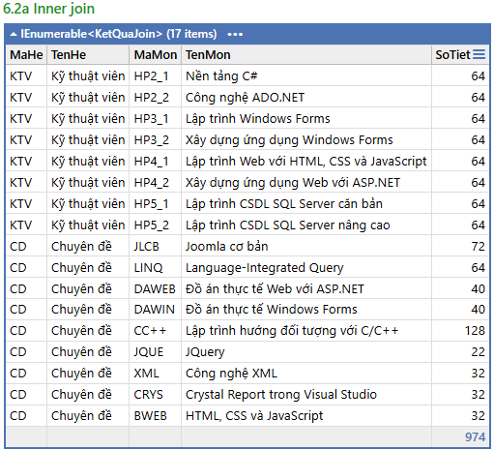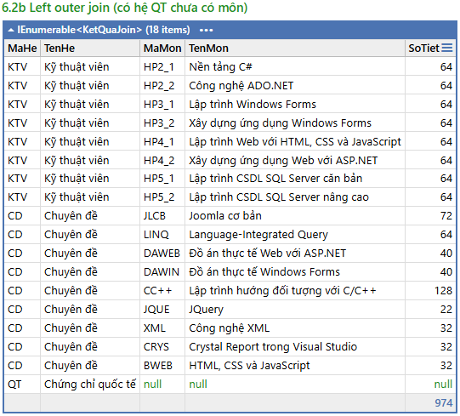
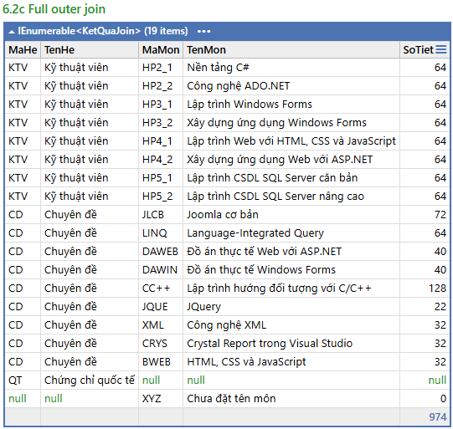

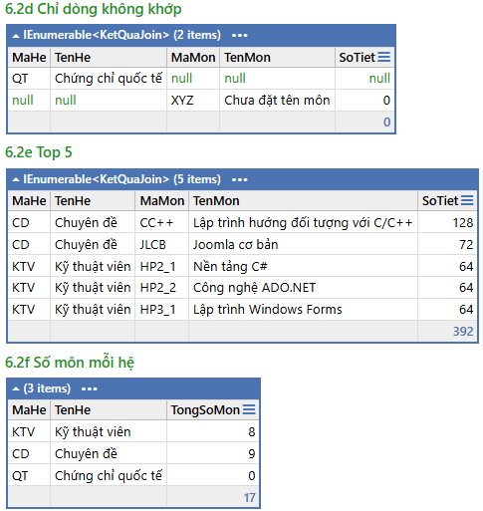  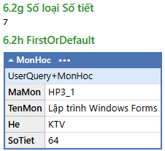 | 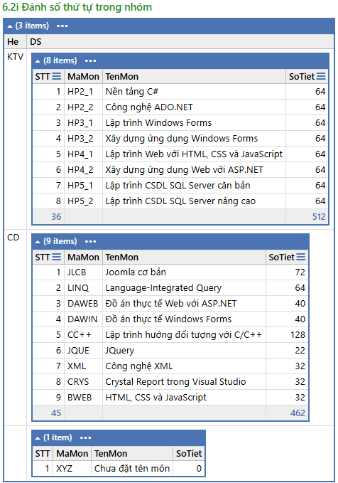

Giải thích
- Câu a (inner join): join … on h.MaHe equals m.He chỉ giữ các cặp khớp nhau, nên hệ QT (chưa có môn) và môn XYZ (chưa có hệ) bị loại.
- Câu b (left outer join): dùng GroupJoin (join … into nhomMon) kết hợp DefaultIfEmpty(). Hệ nào không có môn thì nhomMon rỗng, DefaultIfEmpty() trả về một phần tử null nên hệ đó vẫn được liệt kê (hệ QT). Toán tử ?. (m?.MaMon) tránh lỗi khi m là null.
- Câu c (full outer join): LINQ không có toán tử full join, nên nối (Concat) kết quả left join với danh sách các môn không thuộc hệ nào (điều kiện !hes.Any(h => h.MaHe == m.He)). Kết quả có thêm dòng môn XYZ.
- Câu d: từ kết quả câu c chỉ giữ dòng thiếu một phía (MaMon null hoặc TenHe null): hệ QT và môn XYZ.
- Câu e: join, sắp xếp giảm dần theo số tiết (thêm khóa phụ MaMon để thứ tự ổn định) rồi Take(5) lấy 5 dòng đầu.
- Câu f: GroupJoin cho phép đếm số môn của từng hệ và vẫn giữ hệ có 0 môn (QT = 0). Nếu dùng join rồi group by thì hệ QT sẽ mất.
- Câu g: Select(SoTiet).Distinct().Count() cho 7 loại số tiết: 0, 22, 32, 40, 64, 72, 128.
- Câu h: FirstOrDefault(điều kiện) trả về môn đầu tiên thỏa điều kiện hoặc null nếu không có (an toàn hơn First). Môn tìm được là HP3_1.
- Câu i: Select((m, i) => …) có thêm chỉ số i (bắt đầu từ 0) của phần tử trong nhóm, dùng i + 1 làm số thứ tự.

12. So sánh LINQPad và VSCode
Tiêu chí | LINQPad | VSCode (.NET)
Khởi động | Mở là chạy, không cần tạo project | Cần tạo project (dotnet new console), có file .csproj
In kết quả | Dump() hiển thị dạng bảng, có cấu trúc nhóm | Console.WriteLine + foreach, phải tự định dạng
Mục đích | Thử nhanh, kiểm tra từng truy vấn | Xây dựng chương trình hoàn chỉnh, nộp và triển khai
Gỡ lỗi | Hạn chế hơn | Có breakpoint, watch, debug từng bước
Cách sử dụng trong bài | Thử và ghi chú từng câu | Áp dụng lại mã đã thử thành dự án nộp bài

Kết luận
Qua bài thực hành, em nắm được cách viết truy vấn LINQ bằng hai cú pháp, sử dụng các phương thức thống kê, phân nhóm bằng GroupBy và nối hai nguồn dữ liệu bằng join, GroupJoin, DefaultIfEmpty. Những điểm cần lưu ý: full outer join không có sẵn trong LINQ nên phải ghép từ left join và phần không khớp; dữ liệu môn XYZ có Hệ rỗng dễ bị bỏ sót khi nhóm hoặc join; và cần lọc bằng Where trước khi GroupBy nếu muốn nhóm chỉ chứa dữ liệu đã lọc.

